1.下列诗句与其描述的地点，对应错误的是（）
A.日照香炉生紫烟，遥看瀑布挂前川——江西九江
B.晴川历历汉阳树，芳草萋萋鹦鹉洲——湖北武汉
C.朱雀桥边野草花，乌衣巷口夕阳斜——江苏南京
D.渭城朝雨浥轻尘，客舍青青柳色新——甘肃敦煌
1.D【山香讲师解析】D项中的诗句出自唐代诗人王维的作品《送元二使安西》，诗中的“渭城”位于现在的陕西省境内，对应错误。本题为选非题，故本题选D。
【干扰项】A项：诗句出自唐代诗人李白的作品《望庐山瀑布》，诗中的“香炉”即香炉峰，是庐山的山峰之一，庐山位于江西省九江市，对应正确。B项：诗句出自唐代诗人崔颢的作品《黄鹤楼》，黄鹤楼位于湖北省武汉市，对应正确。C项：诗句出自唐代诗人刘禹锡的作品《乌衣巷》，乌衣巷位于现在的江苏省南京市秦淮河畔，对应正确。
2.为了迎接电视的挑战，宽银幕及超大银幕从20世纪30年代到50年代逐渐走向成熟。它用大画框的银幕和电视争夺观众，一方面构筑惊心动魄的大场面，另一方面更加敏锐地捕捉演员的每一个细微表情，更加强烈地冲击观众的视线。与此同时，立体声技术创造出立体空间声音感觉，覆盖了整个放映厅。
文中“与此同时”中的“此”所指内容是（）
- 迎接电视的挑战
B.大画框银幕的利用
C.构筑惊心动魄的场面
D.创造立体空间声音感觉
2.B【山香讲师解析】文中“与此同时”出现在介绍立体声技术之前，其作用是连接前文所述内容与后文的立体声技术。文段开篇指出宽银幕及超大银幕不断发展，用大画框银幕迎接电视的挑战，紧接着通过“一方面……另一方面……”进行并列分述，具体论述大画框的优势，对前文进行解释说明。“此”指代的是前文讨论的核心内容——大画框银幕的利用，对应B项。
【干扰项】A项：“迎接电视的挑战”属于文段的背景部分，非“此”直接指代的具体内容，排除。C项：“构筑惊心动魄的场面”仅是大画框银幕的一个方面，不能完整概括“此”的内容，排除。D项：“创造立体空间声音感觉”是“与此同时”之后的内容，非“此”的指代内容，排除。
3.从所给的四个选项中，选择最合适的一个填入问号处，使之呈现一定的规律性（）
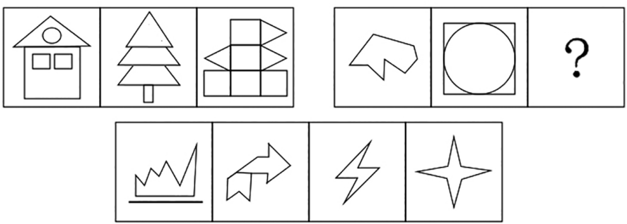
A B C D
3.D【山香讲师解析】图形组成元素不同，且无明显属性规律，优先考虑数量规律。元素与笔画数均无规律，观察第二组前两幅图和选项发现，图形皆存在较多端点和交点，考虑数交点。第一组图形交点数量均为15，第二组前两幅图交点数量均为8，即每一组图形的交点数量相同，故？处图形的交点数量也应为8，只有D项符合。故本题选D。
4.某公司进行绿化，绿化队的5名工人5个小时铺了5块草坪。若以同样的速度继续铺，要在20小时内铺满20块草坪，需要（）名工人。
A.5 B.15 C.18 D.20
4.A【山香讲师解析】5名工人5个小时铺了5块草坪，则每名工人每小时可铺5÷5÷5=$\frac{1}{5}$块草坪。若保持同样的速度继续铺，要在20小时内铺满20块草坪，需要20÷20÷$\frac{1}{5}$=5名工人。故本题选A。
5.有人认为，“学为人师，行为世范”，只有好的教师才能教出好的学生，教师要为人师表。
请对这一观点作出判断和分析。
要求：判断准确，观点明确，分析合理，条理清晰，字数不超过400字。
5.【山香讲师解析】答题思路判断：观点正确。
理论：教师职业特点、教师劳动特点。
分析：教书育人是教师的天职，教师劳动具有主体性和示范性。
结论：教师要为人师表，以身作则，给学生起模范带头作用。
参考答案
（1）这种观点是正确的。
（2）①教书育人是教师的天职。“学为人师”要求教师要有广博的文化知识、精深的专业知识，只有这样才能传授给学生科学的知识和技能。此外，教师“传道授业者”的角色也要求教师要向学生传播正确的思想、道德和科学的知识。教师劳动具有主体性。教师自身可以成为鲜活的教育因素和具有影响力的榜样。教育教学过程就是教师直接用自身的知识、智慧、品德影响学生的过程。
②教师劳动具有示范性。教师的言行举止都会成为学生仿效的对象，教师的人品、才能、治学态度等都可成为学生学习的楷模。因此，教师必须加强自身修养，以身作则，严于律己，给学生起到良好的模范带头作用。教师在教育教学中扮演榜样的角色。教师是学生学习的最直接的榜样。学生具有可塑性和向师性的特点，教师的言谈举止、行为方式、为人之道和处事态度等都会对学生产生潜移默化的影响。
（3）综上所述，教师要为人师表，加强自身修养，以身作则。
（390字）
评分标准题干中的观点是正确的（30%）；
理论分析教书育人是教师的天职，教师劳动特点要求教师要为人师表（50%）；
语言规范、条理清晰、术语准确（20%）。

